**2015-2016学年**

**校级评奖评优（登录学工系统）申请和审核程序说明**

本年度校级评奖评优申请除“锦城阅读奖”需交纸质材料之外，校级奖学金和各项荣誉称号都经由学生工作办公平台进行申请和审核。

一、申请时限：

2016年10月10日-2016年10月30日

二、申请程序：

1、校级奖学金

（1）登录学工系统，在系统菜单里选择“学校及社会奖助学金”；

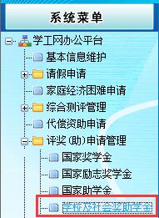

（2）选择需要申请的奖项；

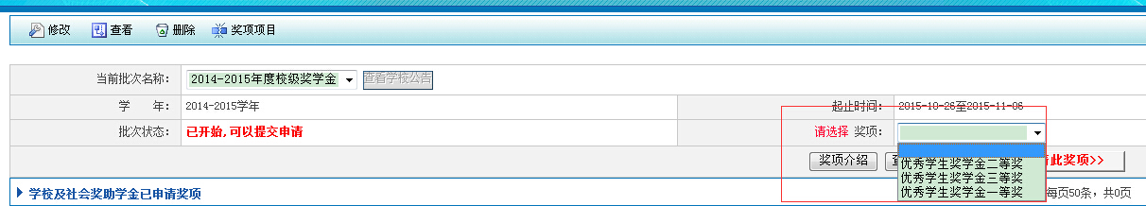

（3）点击“申请此奖项”进行申请；

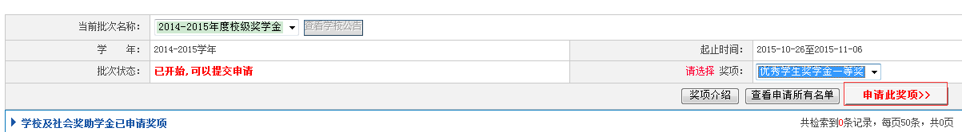

（4）按要求填写相关事项。

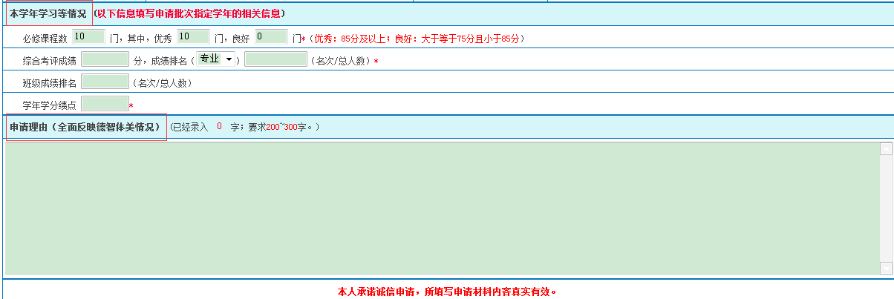

2、校级荣誉称号

（1）登录学工系统，在系统菜单里选择“常规评优”；

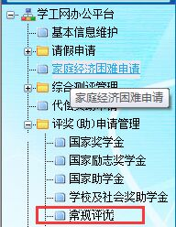

（2）选择需要申请的奖项；

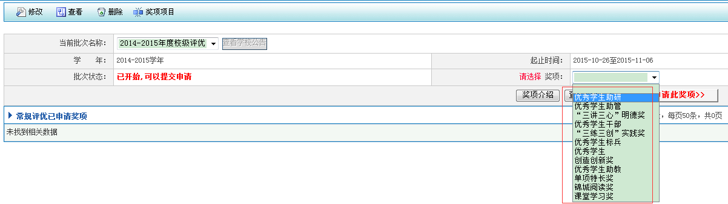

（3）点击“奖项介绍”，查看最下端“申请注意事项”；

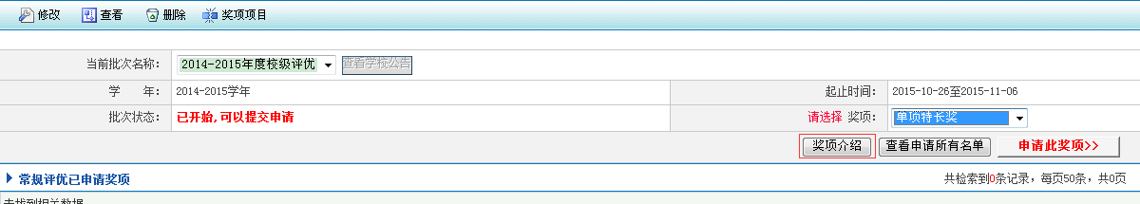

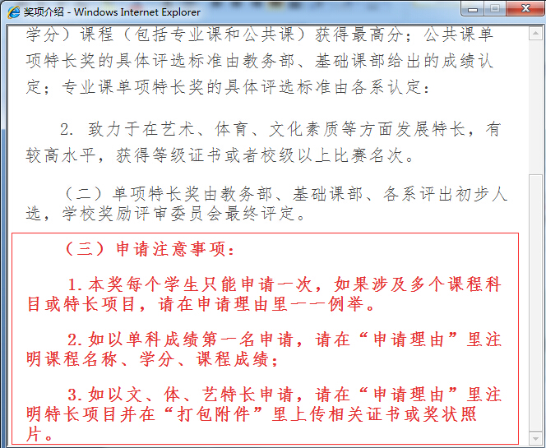

（4）点击“申请此奖项”进行申请；

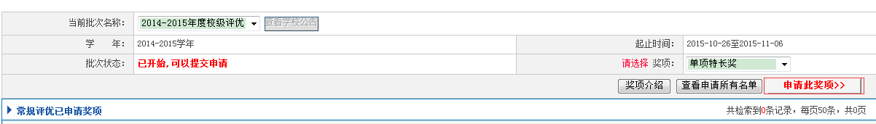

（5）按要求填写相关事项。

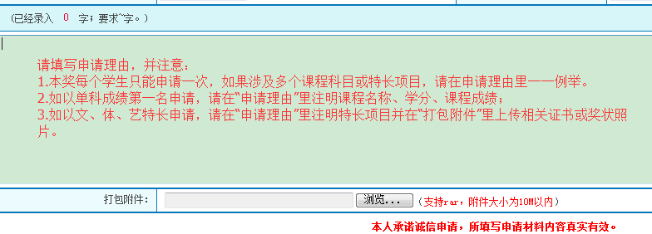

（6）各奖项注意事项：

①单项特长奖

  A**.本奖每个学生只能申请一次，如果涉及多个课程科目或特长项目，务必在申请理由里一一例举。**

**B.如以单科成绩第一名申请，务必在“申请理由”里注明课程名称、学分、课程成绩；**

**C.如以文、体、艺特长申请，务必在“申请理由”里注明特长项目并在“打包附件”里上传相关证书或奖状照片。**

**②课堂学习奖**

**A.务必在“申请理由”里注明本学年出勤率、平均每堂课发言次数及课堂笔记本数；**

**B.可在“打包附件”里上传课堂笔记照片；**

**③优秀学生助管**

**务必在“打包附件”里上传加盖助管所在部门公章的证明材料照片或扫描件（JPEG格式）。**

**④优秀学生助教**

**务必在“打包附件”里上传担任助教的任课老师出具的证明材料照片或扫描件（JPEG格式）。**

**⑤优秀学生助研**

**务必在“打包附件”里上传加盖助研所在部门公章的证明材料照片或扫描件（JPEG格式）。**

**三、审批程序**

1、辅导员登录学工系统账户，点击学号进入学生单个审批；

2、学生科长登录学工系统账户，可进行批量审批；

3、学工部审批。